JC-YG-500荧光增白剂检测仪

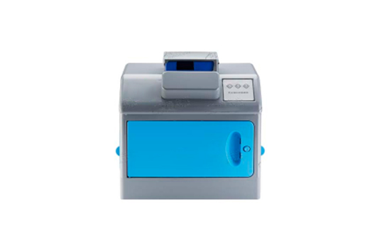
一、产品介绍
适用范围： 荧光增白剂检测仪适用于食用菌荧光增白剂、包装袋增白剂污染、黄曲霉素添加剂、水果、禽蛋等检测。被测样品中仪器暗箱内紫外光源照射后，如果产生荧光，就可判断被测样品中含有荧光增白剂
检测原理： 荧光增白剂检测仪的增白作用是利用化学上的补色原理，使泛黄物质经荧光增白剂处理后，不仅能反射可见光（赤、橙、黄、绿、青、蓝、紫），还能吸收可见光以外的紫外线，并将它转变为具有蓝紫色的可见光反射出来，从而抵消了物质原有的黄色，使其变得洁白悦目。由于荧光增白的物质基础是紫外线，而日常生活中光源中很少产生紫外线，故而其在日光下的白度较之灯光下的白。荧光增白剂中的荧光物质在本仪器的光源灯（氙弧灯）的照射下，受激发生成出第一激发单重态的电子，当处于第一激发单重态的电子跃回至基态各振动能级时，将发射出荧光，此光可在暗处观察到。通过被测样品在本仪器光照下是否可看到荧光，就可判断被测样品中是否含有荧光增白剂
二、产品指标
◆ 依据行标:NY/T1257-2006
◆仪器箱体两侧设有双向操作口，前开门设计，方便取放样品
◆通过数码相机微电脑控制，将样品传送到电脑，并对图像进行保存、分析、查询
◆ 用户可通过箱体直接观察到暗室内的样品
◆ 特别设计防紫外线观察口，使操作人员避免紫外线损伤
◆ USB2.0接口
三、产品特点
◆ 采用微电脑进行控制，准确率高
◆ 操作简单，无需专业人员
◆ USB2.0接口方便数据转移
◆ 体积小、重量轻、便于携带

聚创环保为您提供全面的技术支持和完善的售后服务！详情咨询：0532-67705503！

